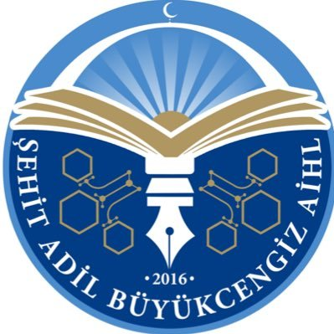

ŞEHİT
ADİL BÜYÜKCENGİZ
KIZ ANADOLU İMAM HATİP LİSESİ

KONU TARAMA TESTİ-2

29 EKİM 2021

1) | 6)
2) | 7)
3) | 8)
4) | 9)
5) | 10)

11) | 16)
12) | 17)
13) | 18)
14) | 19)
15) | 20)

21) | 26)
22) | 27)
23) | 28)
24) | 29)
25) | 30)
31) | 35)
32) | 36)
33) | 37)
 | 38)
34) | 39)

